De Génestet-Illusie
Gedicht van de Week
week 23- 2024

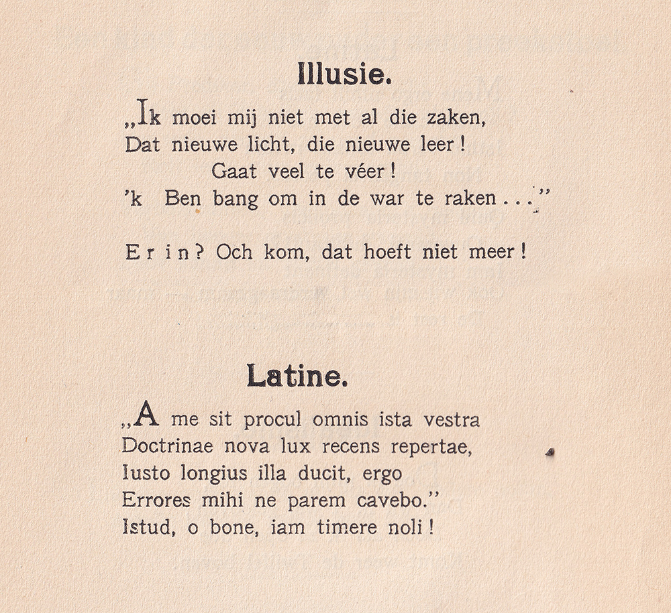

Over de dichter van deze week heb ik al eerder (36-2013, 35-2016 en 12-2021) gesproken. Het toegankelijke en eenvoudige taalgebruik, tegen de tijdsgeest in, maakt de Génestet (1829-1861) een schrijver die ook voor onze tijd veel kan betekenen als leraar van verdraagzaamheid, liefde en oprechtheid.
Ook in het gedicht van deze week komt die les naar voren als hij mild en ironisch oordeelt over diegenen die moeite hebben met “de nieuwe leer”: zij raken niet in de war, want/ maar zijn al erin.
Het is gepubliceerd in zijn”Leekedichtjes” in 1860. Voor meer informatie is hier een aardig artikel te vinden.
Zijn nog steeds aansprekend discours maakt dat deze plaatsing niet de laatste van hem zal zijn.
De tekst is hier afkomstig uit een schoolboekje uit 1901 met als extra een Latijnse vertaling van de classicus J.J.Hartman in de tijd dat men ook leerde naar hat Latijn te vertalen.

Dat wil zeggen de stroming die zich binnen de Hervormde Kerk de leer wilde aanpassen aan de inzichten van de tijd. (zie ook de link hierboven)
Laten we dit “moderne” en vaak ten onrechte gebruikte woord maar eens opvoeren.
In hetzelfde jaar kwam ook een “gewone” handelsuitgave ervan uit.

